¿Con qué frenos se encuentran (aún) las smart homes en España?
A pesar del creciente número de hogares inteligentes, tanto el mercado tecnológico como el inmobiliario necesitan mejorar ciertos aspectos de su actividad
Barcelona, 02 de agosto de 2018.- El concepto de “casa inteligente” y la presencia de este tipo de viviendas en España ya es más común que cinco años atrás, gracias, en parte, a las nuevas generaciones y a la predisposición de los usuarios a sumarse a esta revolución que sin duda alguna protagonizará la mayoría de hogares en los próximos años. Sin embargo, todavía quedan algunos flecos sueltos que hacen que en la actualidad muchas viviendas españoles todavía no dispongan de ningún aparato inteligente.
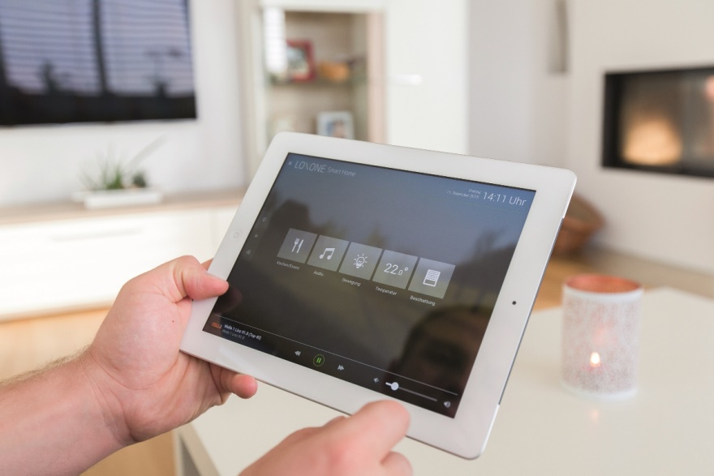
Desde la compañía Loxone resaltan como cuestión principal el hecho de que muchos dispositivos tecnológicos no se comunican de forma integrada con el resto de aparatos del hogar, con lo que la experiencia de casa inteligente queda diluida. Existen muchos aparatos conectados (IoT) que suelen controlarse a través de una app pero que no se comunican con el resto de dispositivos de la casa, con lo cual la automatización completa de las funciones para que la vivienda vaya sola no llega a producirse.
“De nada sirve tener elementos conectados en casa si no se comunican entre sí. Un termostato inteligente que no pueda saber si las persianas están subidas mientras está dando el sol en verano, y actuar en consecuencia, no aporta la inteligencia que creemos que deben tener todos nuestros hogares en el futuro”, explica Meritxell Esquius, Responsables de Marketing en Loxone.
Otro de los frenos que señalan los expertos de Loxone reside en el sector inmobiliario que, comparándolo con otros mercados, como el automovilístico, no ha avanzado tanto en cuestión de tecnología, pues se siguen construyendo viviendas del mismo modo y la incorporación de elementos electrónicos e inteligentes se concibe como un añadido. “Cambiar esta forma de ver la construcción y la instalación eléctrica, y planificar desde el principio la incorporación de sensores y elementos inteligentes, permitirá abaratar los proyectos”, añade Esquius, quien afirma que “la automatización y flexibilidad ante cambios ofrecerá la funcionalidad que se precisa”.
Tampoco hay que pasar por alto la cuestión del almacenamiento y la protección de datos. La mayoría de dispositivos guardan sus datos en la nube en lugar de servidores internos en el hogar, con lo que con algún fallo de seguridad dichos datos podrían quedar expuestos. Cabe destacar que para tener una Smart Home completa no es obligatorio disponer de internet. Según donde se guarden los datos que recoge la instalación para su funcionamiento (registros de temperatura, detección de presencia y luminosidad, horarios o modos configurados) la casa puede funcionar con conexión local. Asimismo, los servidores externos pueden provocar lentitud en la ejecución de los comandos, además de que el usuario pierde el control si hay cualquier incidencia en el servidor, haciendo que no se pueda ni subir persianas desde dentro de casa. En este aspecto, Loxone Smart Home almacena todos los datos en su Miniserver, el controlador que se instala en el cuadro eléctrico de cada hogar, con lo cual los datos no están alojados en el cloud, en un servidor externo.
Acerca de –
La empresa Loxone se fundó en 2009 para revolucionar el mercado de la Smart Home con su potente Miniserver. Actualmente ya es uno de los líderes en esta tecnología y proporciona a sus usuarios una solución domótica completa e integrada, totalmente preparada para el presente y el futuro. El grupo, con más de 260 empleados, se divide en tres partes: organización de los mercados, estrategia y desarrollo y centros de competencia. Loxone es una de las empresas con más rápido crecimiento de la industria Smart Home.
La sede central del grupo es Loxone Electronics GmbH y se encuentra en Kollerschlag, Austria. Thomas Moser y Martin Öller son los fundadores propietarios de la empresa. En la sede se desarrollan las bases de producto y estrategia de la Smart Home de Loxone.
La organización se expande a través de sucursales en nueve países donde incorporan equipos de ventas y soporte referente a Loxone Smart Home (Estados Unidos, Inglaterra, Francia, España, Italia, Suiza, República Checa, Benelux, Austria).
Empresas que forman el grupo:

- Core Development & Estrategia: Loxone Electronics GmbH
- Centros de competencia:
  - Loxone Smart Engineering GmbH (software y hardware)
  - Baudisch Electronic GmbH (video portero y accesos)
  - Loxone Lighting GmbH (hardware y software en iluminación)
  - Loxone Multimedia GmbH (soluciones de audio)
  - Loxone Lighthouse GmbH (consultoría de negocios)
  - Eworx Network & Internet GmbH (soluciones IT y software marketing)

